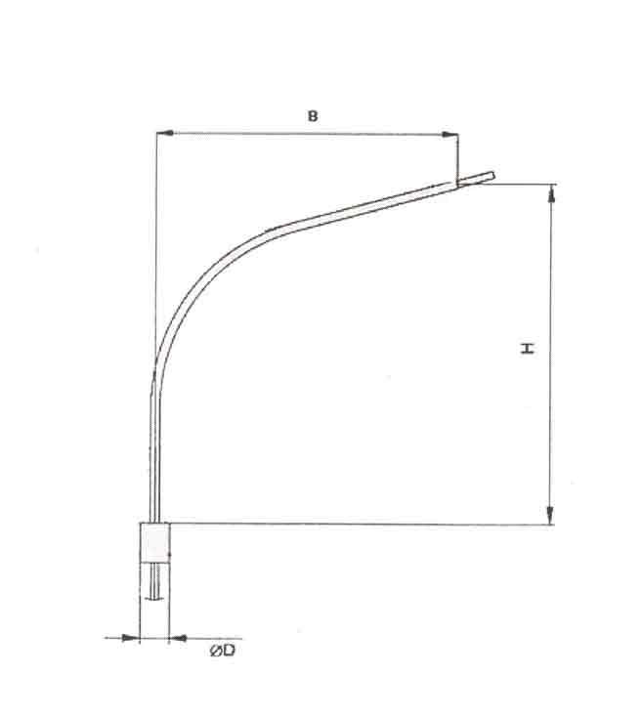
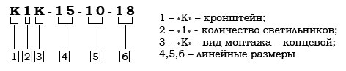

4 - «Н» = 1,7м; 2,0м; 2,5м – типовые размеры
5- «В» = 1,3м; 1,5м; 1,9м – типовые размеры
6- длина трубы для крепления светильника 150мм; 180мм
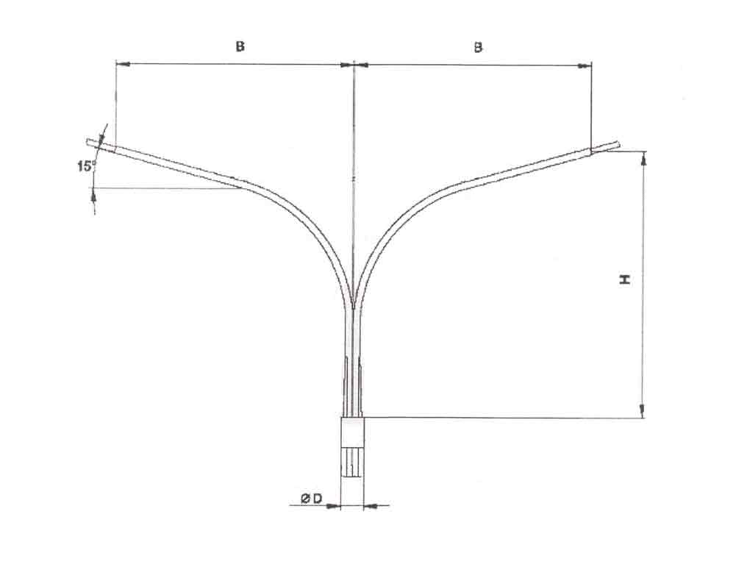
Кронштейны для светильников РКУ/ЖКУ.
Устанавливаются с помощью сварки при монтаже опоры освещения на объекте.
Условное обозначение: 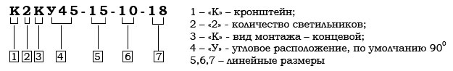

4- «У» = 45, 60, 90, 120, 180 град угловое расположение светильников
5 - «Н» = 1,7м; 2,0м; 2,5м – типовые размеры
6- «В» = 1,3м; 1,5м; 1,9м – типовые размеры
7- длина трубы для крепления светильника 150мм; 180мм

Возможны любые другие размеры.

Стоимость кронштейна К1К – 1,7 -1,3 -15 - 1700 рублей с НДС
К1К – 2,5 – 1,3 – 15 – 2000 рублей с НДС
К2К У90 – 1,7 -1,3 -15 – 3000 рублей с НДС
К2К У180 – 2,5- 1,3 -15 – 3600 рублей с НДС

ООО УРАЛ-ПУЛЬС тел. (343) 219-72-32

